**Лабораторная работа №3**

### Построение диаграммы декомпозиции в нотации DFD

**Цель работы:** построить диаграмму декомпозиции в нотации DFD одной из работ диаграмм IDEF0, построенных в предыдущих лабораторных работах

Диаграммы потоков данных (Data flow diagram, DFD) используются для описания документооборота и обработки информации. Подобно IDEF0, DFD представляет моделируемую систему как сеть связанных между собой работ. Их можно использовать как дополнение к модели IDEF0 для более наглядного отображения текущих операций документооборота в корпоративных системах обработки информации. Главная цель DFD - показать, как каждая работа преобразует свои входные данные в выходные, а также выявить отношения между этими работами. Любая DFD-диаграмма может содержать работы, внешние сущности, стрелки (потоки данных) и хранилища данных.

**Работы.** Работы изображаются прямоугольниками с закругленными углами (рис. 1), смысл их совпадает со смыслом работ IDEF0 и IDEF3. Так же как работы IDEF3, они имеют входы и выходы, но не поддерживают управления и механизмы, как IDEF0. Все стороны работы равнозначны. В каждую работу может входить и выходить по несколько стрелок.

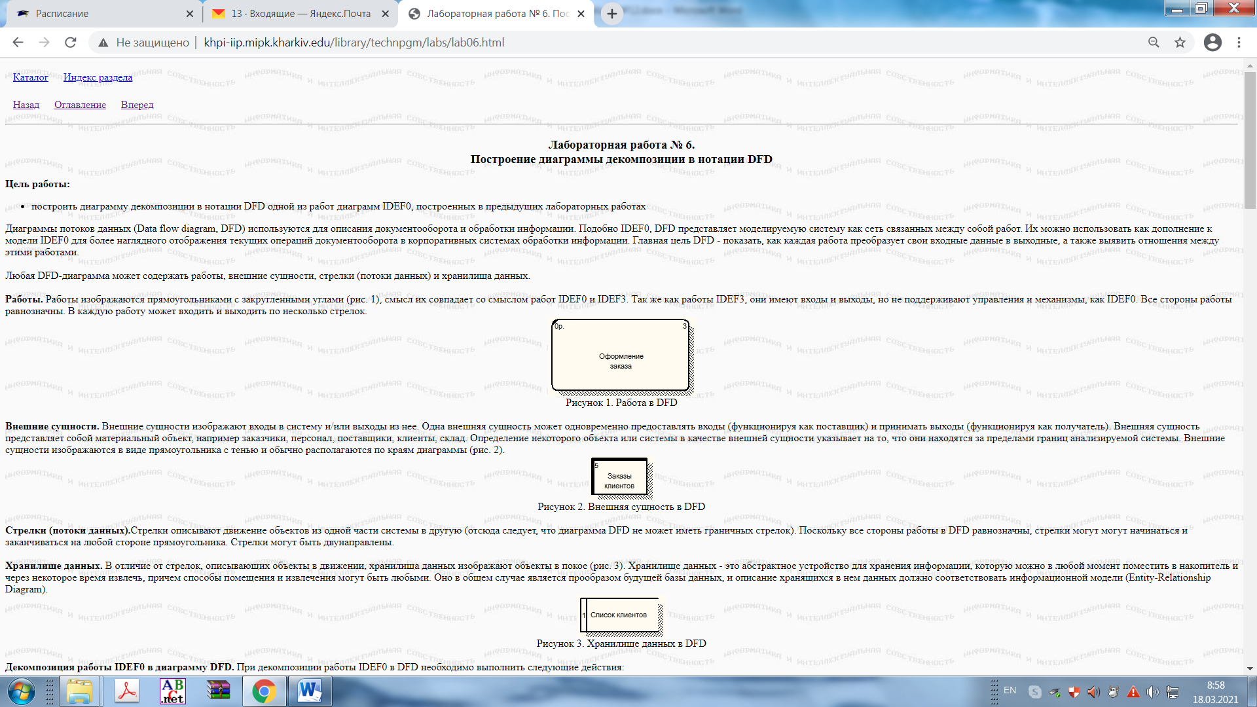

Рисунок 1. Работа в DFD.

**Внешние сущности.** Внешние сущности изображают входы в систему и/или выходы из нее. Одна внешняя сущность может одновременно предоставлять входы (функционируя как поставщик) и принимать выходы (функционируя как получатель). Внешняя сущность представляет собой материальный объект, например заказчики, персонал, поставщики, клиенты, склад. Определение некоторого объекта или системы в качестве внешней сущности указывает на то, что они находятся за пределами границ анализируемой системы. Внешние сущности изображаются в виде прямоугольника с тенью и обычно располагаются по краям диаграммы (рис. 2).

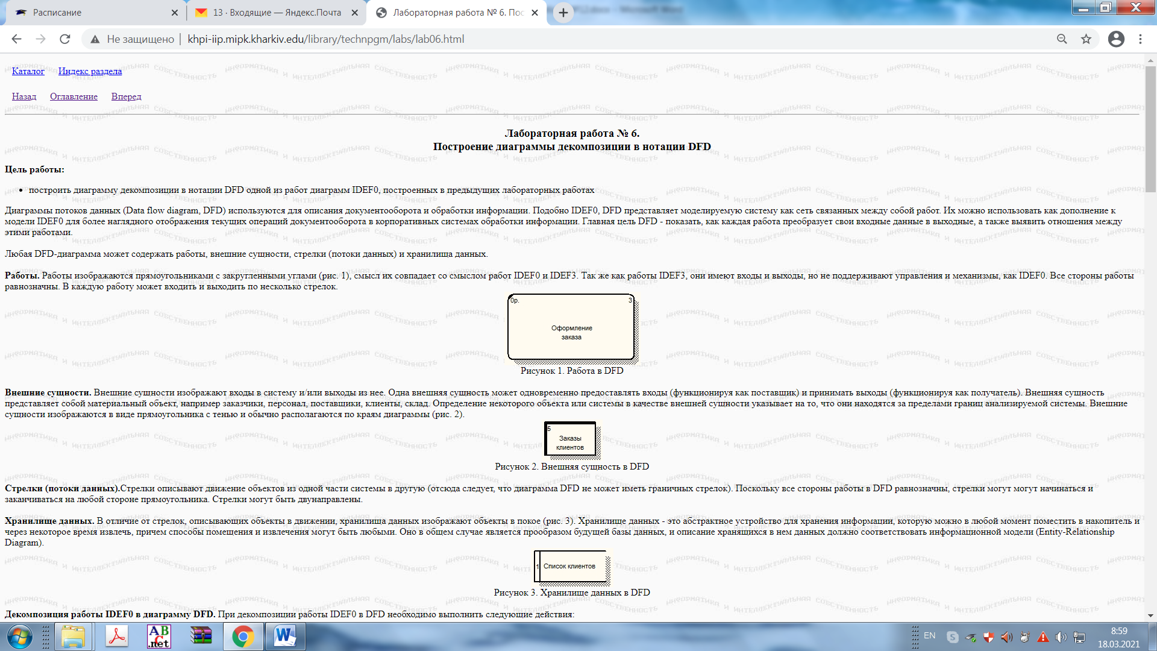

Рисунок 2. Внешняя сущность в DFD

**Стрелки (потоки данных).** Стрелки описывают движение объектов из одной части системы в другую (отсюда следует, что диаграмма DFD не может иметь граничных стрелок). Поскольку все стороны работы в DFD равнозначны, стрелки могут могут начинаться и заканчиваться на любой стороне прямоугольника. Стрелки могут быть двунаправлены.

**Хранилище данных.** В отличие от стрелок, описывающих объекты в движении, хранилища данных изображают объекты в покое (рис. 3). Хранилище данных - это абстрактное устройство для хранения информации, которую можно в любой момент поместить в накопитель и через некоторое время извлечь, причем способы помещения и извлечения могут быть любыми. Оно в общем случае является прообразом будущей базы данных, и описание хранящихся в нем данных должно соответствовать информационной модели (Entity-Relationship Diagram).

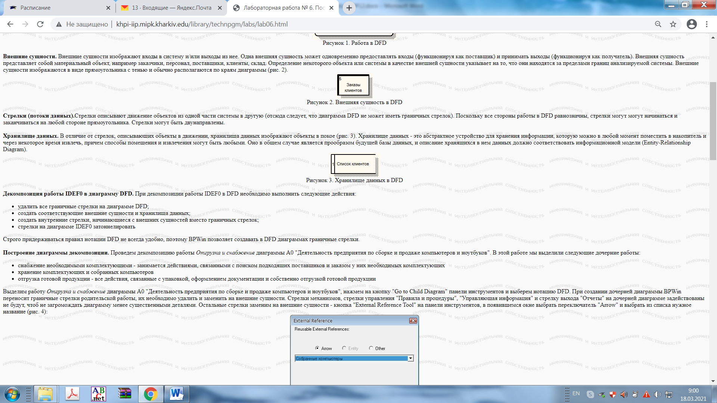

Рисунок 3. Хранилище данных в DFD.

**Декомпозиция работы IDEF0 в диаграмму DFD.** При декомпозиции работы IDEF0 в DFD необходимо выполнить следующие действия:

* удалить все граничные стрелки на диаграмме DFD;
* создать соответствующие внешние сущности и хранилища данных;
* создать внутренние стрелки, начинающиеся с внешних сущностей вместо граничных стрелок;
* стрелки на диаграмме IDEF0 затоннелировать

Строго придерживаться правил нотации DFD не всегда удобно, поэтому BPWin позволяет создавать в DFD диаграммах граничные стрелки.

**Построение диаграммы декомпозиции.** Проведем декомпозицию работы *Отгрузка и снабжение* диаграммы А0 "Деятельность предприятия по сборке и продаже компьютеров и ноутбуков". В этой работе мы выделили следующие дочерние работы:

* снабжение необходимыми комплектующими - занимается действиями, связанными с поиском подходящих поставщиков и заказом у них необходимых комплектующих
* хранение комплектующих и собранных компьютеров
* отгрузка готовой продукции - все действия, связанные с упаковкой, оформлением документации и собственно отгрузкой готовой продукции

Выделим работу *Отгрузка и снабжение* диаграммы А0 "Деятельность предприятия по сборке и продаже компьютеров и ноутбуков", нажмем на кнопку "Go to Child Diagram" панели инструментов и выберем нотацию DFD. При создании дочерней диаграммы BPWin переносит граничные стрелки родительской работы, их необходимо удалить и заменить на внешние сущности. Стрелки механизмов, стрелки управления "Правила и процедуры", "Управляющая информация" и стрелку выхода "Отчеты" на дочерней диаграмме задействованы не будут, чтоб не загромождать диаграмму менее существенными деталями. Остальные стрелки заменим на внешние сущности - кнопка "External Reference Tool" на панели инструментов, в появившемся окне выбрать переключатель "Arrow" и выбрать из списка нужное название (рис. 4):

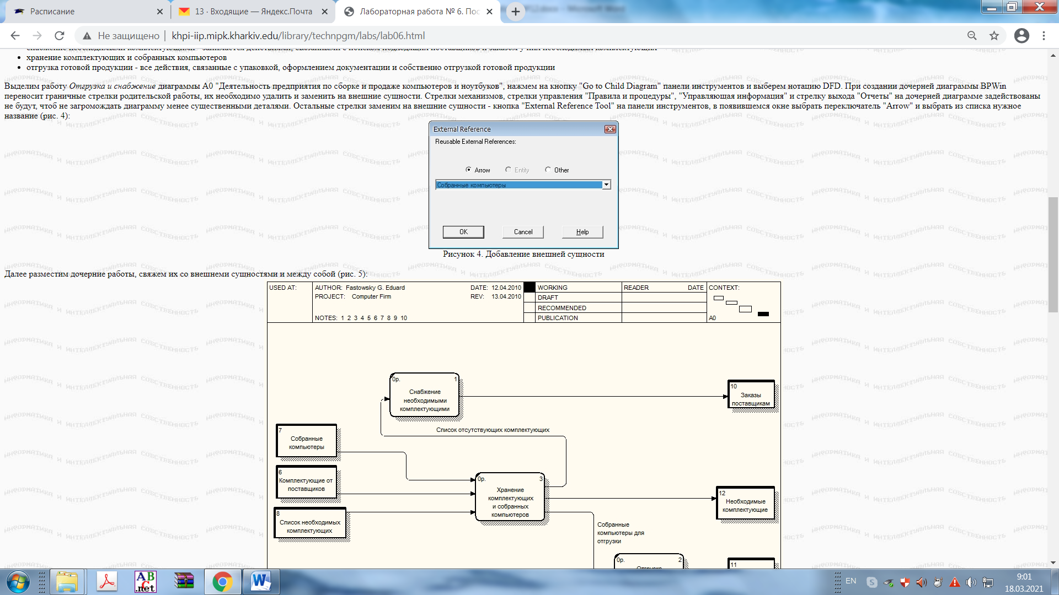

Рисунок 4. Добавление внешней сущности.

Далее разместим дочерние работы, свяжем их со внешними сущностями и между собой. Центральной здесь является работа "Хранение комплектующих и собранных компьютеров". На ее вход поступают собранные компьютеры и полученные от поставщиков комплектующие, а также список необходимых для сборки компьютеров комплектующих. Выходом этой работы будут необходимые комплектующие (если они есть в наличии), список отсутствующих комплектующих, передаваемый на вход работы "Снабжение необходимыми комплектующими" и собранные компьютеры, передаваемые на отгрузку. Выходами работ "Снабжение необходимыми комплектующими" и "Отгрузка готовой продукции" будут, соответственно, заказы поставщикам и готовая продукция. Следующим шагом необходимо определить, какая информация необходима для каждой работы, т.е. необходимо разместить на диаграмме хранилища данных (рис. 5).

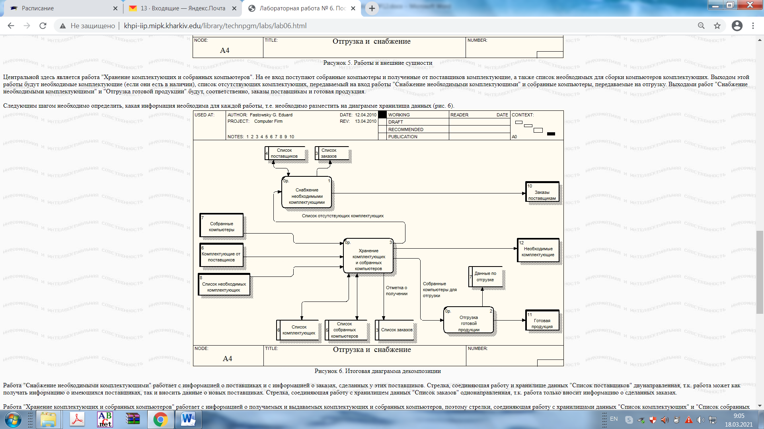

Рисунок 5. Диаграмма декомпозиции.

Работа "Снабжение необходимыми комплектующими" работает с информацией о поставщиках и с информацией о заказах, сделанных у этих поставщиков. Стрелка, соединяющая работу и хранилище данных "Список поставщиков" двунаправленная, т.к. работа может как получать информацию о имеющихся поставщиках, так и вносить данные о новых поставщиках. Стрелка, соединяющая работу с хранилищем данных "Список заказов" однонаправленная, т.к. работа только вносит информацию о сделанных заказах. Работа "Хранение комплектующих и собранных компьютеров" работает с информацией о получаемых и выдаваемых комплектующих и собранных компьютеров, поэтому стрелки, соединяющая работу с хранилищами данных "Список комплектующих" и "Список собранных компьютеров" двунаправленные. Также эта работа при получении комплектующих должна делать отметку о том, что заказ поставщикам выполнен. Для этого она связана с хранилищем данных "Список заказов" однонаправленной стрелкой. Обратите внимание, что на DFD диаграммах одно и тоже хранилище данных может дублироваться. Наконец, работа "Отгрузка готовой продукции" должна хранить информацию по выполненным отгрузкам. Для этого вводится соответствующее хранилище данных - "Данные по отгрузке". Последним действием необходимо стрелки родительской работы затуннелировать (рис. 6):

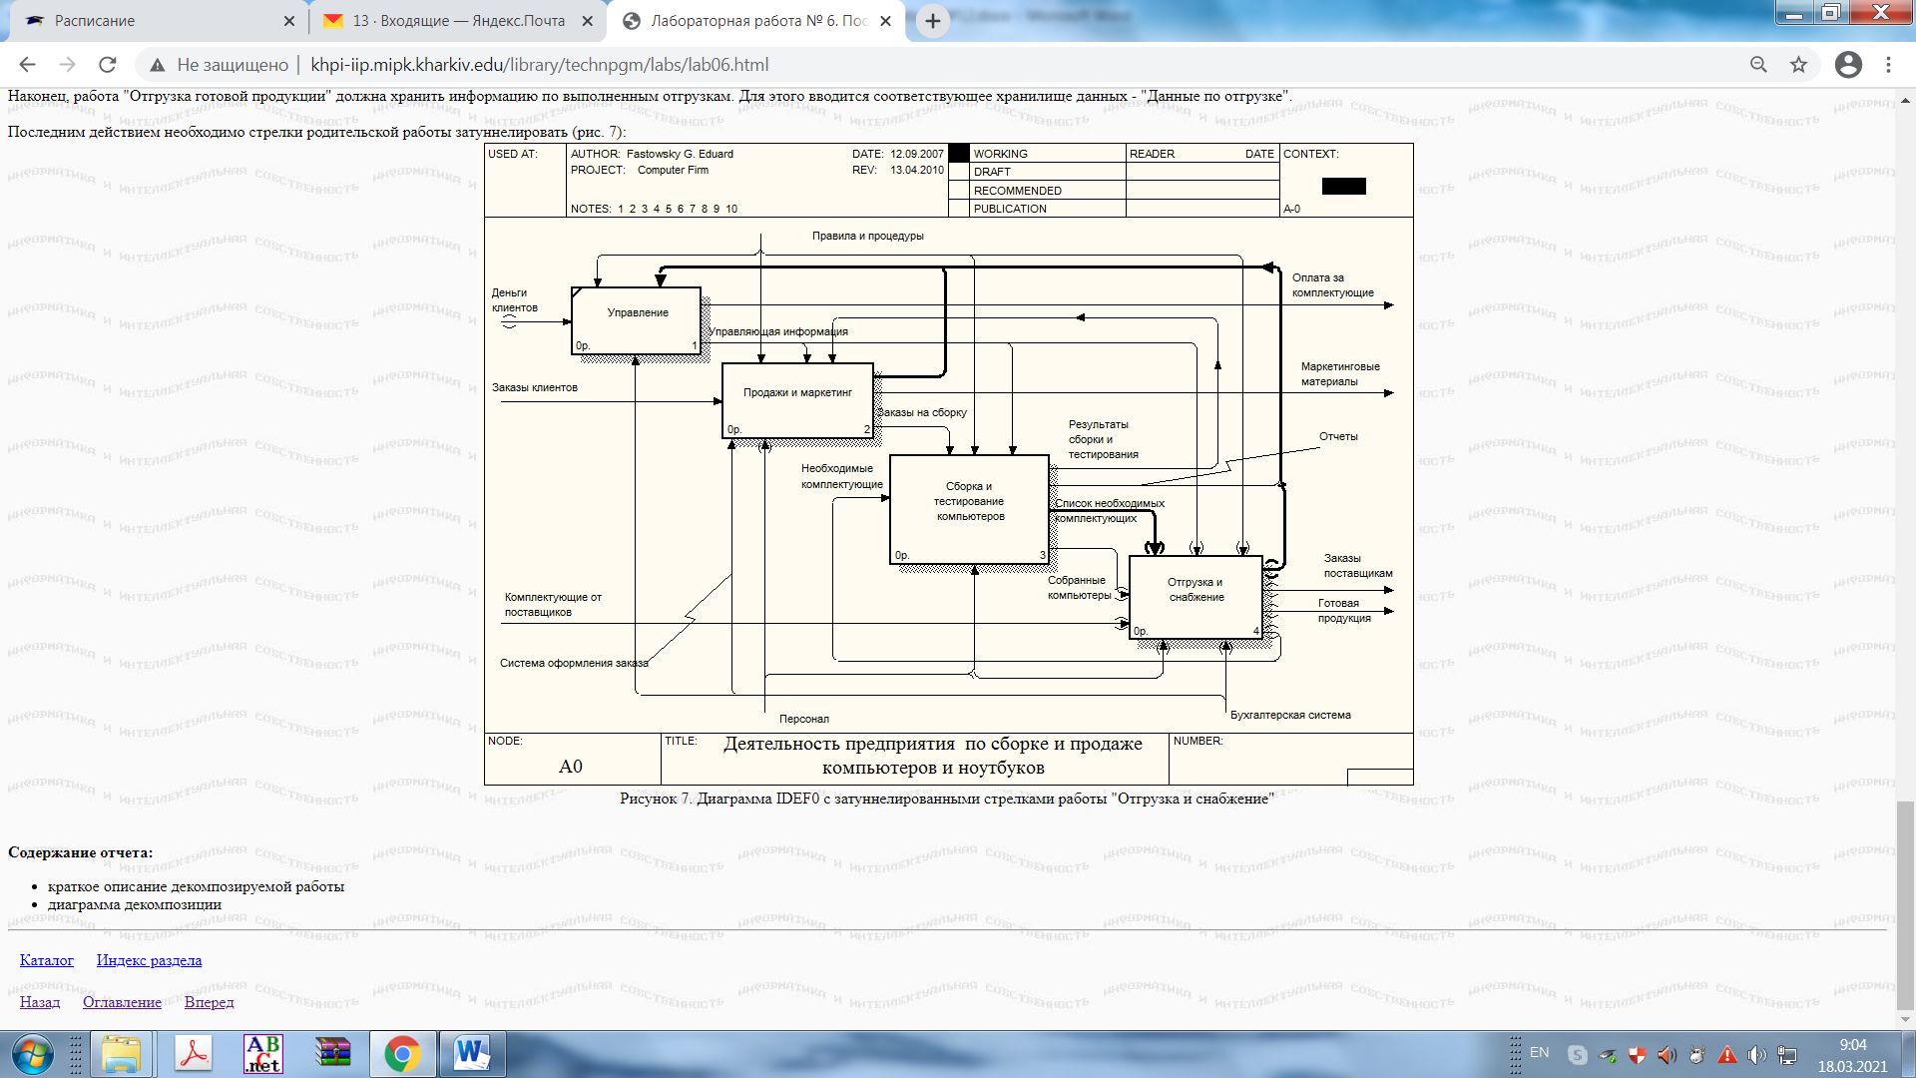

Рисунок 6. Диаграмма IDEF0 с затуннелированными стрелками работы "Отгрузка и снабжение".